ЗДОРОВЫЙ ОБРАЗ ЖИЗНИ НА ФФМО
В 2014 г.

3.9. Охват ППС физкультурно-оздоровительными мероприятиями.

1. В январе 2014 года приняли активное участие в X Спартакиаде ППС сотрудников КрасГМУ. Факультет ФМО занял 2 место в общекомандном зачете. В индивидуальных зачетах факультет занял 3 первых мест –настольный теннис женский, эстафета женская, лыжные гонки, плавание женское, 2 вторых места –, шахматы, лыжные гонки и 3 третьих места – женский волейбол ,футбол, мужской теннис, эстафета мужская и плавание мужское.
2. В феврале организовано и проведено соревнование по мини-футболу среди преподавателей и студентов (приняло участие 5 команд по 6 человек).
3. Организована и проведена спортивная эстафета среди преподавателей и студентов, приуроченная к празднованию 23 февраля (приняли участие 2 команды по 10 человек).
4. 23 марта деканат ФФМО активно участвовал в организации и проведении общеуниверситетского корпоративного праздника «День здорового образа жизни» на лыжной базе для всех сотрудников и студентов университета.
5. 15 апреля приняли участие в организации и участвовали в соревнованиях по футболу среди медицинских учреждений города Красноярска.
6. 20 декабря приняли активное участие в турнире 4-х команд по мини-футболу. КрасГМУ занял 1 место на призы ТФОМС
7. Преподаватели КрасГМУ заняли 1 место на 15 Спартакиаде среди работников Здравоохранения Красноярского края определились победитель и призеры.

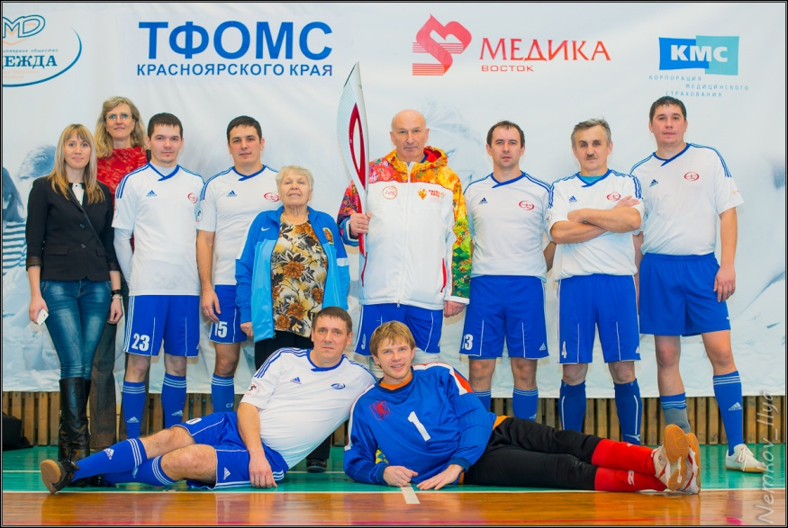

Турнир 4-х команд по мини-футболу. на призы ТФОМС

